附件 1

作品作者
作品名稱 | 設計作品圖稿(一)博士帽/流蘇--指定色系金色
創意設計之構想及特點說明 | (請闡述創意設計理念，包含情境設定說明、布料、顏色、創意設計之構想及特點說明，限200 字內）
創作作品
(本欄請勿自行增列)

※提交請E-mail電子信箱：domp@tgst.edu.tw
※請將設計作品圖稿(一)~(四)附件與參賽切結書一併提供，本校將於收到信件的三個工作天後，透過E-mail回覆已收件。
編號(主辦單位填寫)：_______________
附件 2

作品作者
作品名稱 | 設計作品圖稿(二)披肩 --指定色系淺紫色內層與包邊
創意設計之構想及特點說明 | (請闡述創意設計理念，包含情境設定說明、布料、顏色、創意設計之構想及特點說明，限200 字內）
創作作品
(本欄請勿自行增列)

編號(主辦單位填寫)：________________
附件 3

作品作者
作品名稱 | 設計作品圖稿(三)博士袍--指定臂章三道槓
創意設計之構想及特點說明 | (請闡述創意設計理念，包含情境設定說明、布料、顏色、創意設計之構想及特點說明，限200 字內）
創作作品  (本欄請勿自行增列) | 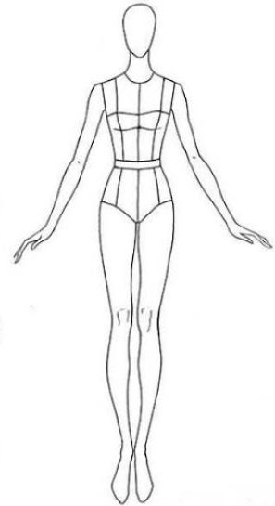
編號(主辦單位填寫)：________________
附件 4

【參賽切結書】 編號(主辦單位填寫)：________________
參賽者中文姓名：  參賽者英文姓名： |  | 參賽者身份證字號：  參賽者護照字號：
參賽者聯絡資訊  聯絡電話：(日) | (夜) |  | 手機：
通訊地址：
E-mail信箱：
【參賽切結書】
本人參加「教牧博士袍設計比賽」服裝設計徵圖活動，除保證確實了解參賽規則及遵守評選之各項規定外，茲同意並承諾下列事項：
- 本人證明以上各項資料確實無誤。
- 參賽設計稿與設計作品，一律不予退稿。
- 參賽者之設計作品必須為自行創作，絕無抄襲、盜用、冒名頂替或侵犯他人權益與著作權等情事，且不曾公開發表及不得為市面上所發行之商品。參賽作品若經檢舉或告發涉及著作權、專利權及其他智慧財產權等之侵害，將被取消參賽資格，若獲獎亦將追回獎金，並自負法律責任。
- 得獎作品之所有權與智慧財產權歸屬主辦單位。主辦單位對所有獲獎作品均有攝影、錄影及展覽之權利。著作人格權仍屬得獎者所有。
- 主辦單位得保留所有參加決賽作品之照片、設計圖、說明文字、錄影等相關資料版權(以下總稱為「檔案資料」)，並有權以任何形式重製、公開展示、編輯、利用或散布 「檔案資料」，以利推廣宣傳相關活動。
- 本人絕對遵守競賽所有規範與評審之決議。倘因未遵守作業時間、規範而遭淘汰，絕無異議。
- 得獎者所得獎金應依稅法規定扣繳所得稅。
- 立書人同意在競賽成績公佈後，主辦單位有與得獎之立書人洽談授權標的商品化之權利。
此致 主辦單位

台灣神學院
參賽者親筆簽名：_________________ 教牧博士班簽名：_________________

西元 年 月 日

